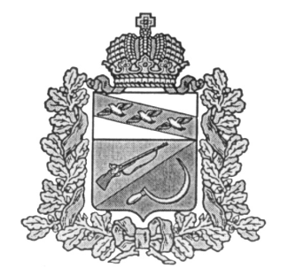

СОБРАНИЕ ДЕПУТАТОВ
КАСИНОВСКОГО СЕЛЬСОВЕТА
ЩИГРОВСКОГО РАЙОНА КУРСКОЙ ОБЛАСТИ

Р Е Ш Е Н И Е

ПРОЕКТ

Об отмене решений Собрания депутатов
Касиновского сельсовета
Щигровского района

В соответствии со ст.2 Федерального закона от 03.07.2016г. № 334 «О внесении изменений в Земельный кодекс Российской Федерации и отдельные законодательные акты Российской Федерации, Собрание депутатов Касиновского сельсовета

Решило:

- Решение Собрания депутатов Касиновского сельсовета Щигровского района Курской области от 07.12.2015 года № 22 «Об основных принципах определения арендной платы при аренде земельных участков, находящихся в государственной или муниципальной собственности и о правилах определения размера арендной платы, а также порядка, условий и сроков внесения арендной платы за земли, находящиеся в государственной или муниципальной собственности на территории муниципального образования «Касиновский сельсовет» Щигровского района Курской области»;

Решение Собрания депутатов Касиновского сельсовета Щигровского района Курской области от 18.03.2016 года № 16 «О внесении изменений в решение Собрания депутатов Касиновского сельсовета Щигровского района Курской области от 07 декабря 2015г. № 22 «Об основных принципах определения арендной платы при аренде земельных участков, находящихся в государственной или муниципальной собственности и о правилах определения размера арендной платы, а также порядка, условий и сроков внесения арендной платы за земли, находящиеся в государственной или муниципальной собственности на территории муниципального образования «Касиновский сельсовет» Щигровского района Курской области»
считать утратившими силу.

- Решение вступает в силу со дня обнародования.

Председатель Собрания депутатов И.Е.Авдеева

Глава Касиновского сельсовета В.А.Головин

